**Верещагинская центральная районная библиотека им. В.Г. Мельчакова**

**Отдел информационных технологий и библиографии**

***100 лет ВЛКСМ***

**КОМСОМОЛЬЦЫ-ДОБРОВОЛЬЦЫ**

*Информационный сборник*



Верещагино 2018

*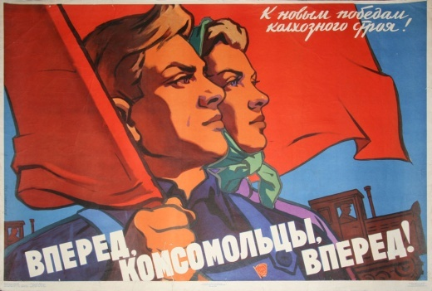Что такое комсомол?*

*Это - воля твердая!*

*Что такое комсомол?*

*Это – сердце гордое.*

*Это – совести глаза,*

*Будто небо синие,*

*Это руки мастеров,*

*Молодые, сильные!*

Комсомол – это не просто организация, это – жизнь трех поколений, это – целая эпоха в истории нашей страны. Слово «Комсомол» является сокращением от «Коммунистический союз молодежи», полное наименование — Всесоюзный ленинский коммунистический союз молодёжи (ВЛКСМ). Комсомол был создан 29 октября 1918 года. Первоначально он назывался «Российский коммунистический союз молодёжи». В 1924 году РКСМ было присвоено имя В.И.Ленина – Российский Ленинский коммунистический союз молодёжи (РЛКСМ), а в связи с образованием СССР комсомол в марте 1926 года был переименован во Всесоюзный Ленинский коммунистический союз молодёжи (ВЛКСМ). Это была массовая молодежная организация, численность которой росла с каждым годом. В октябре 1918 г. в РКСМ состояло 22 100 членов. Спустя два года, к III съезду Комсомола, – 482 тысячи. В 1941 году в СССР было более 10 млн. комсомольцев. А в 1977 году в комсомоле состояло свыше 36 миллионов граждан СССР в возрасте 14-28 лет.

**2018 год – Год добровольца в России.** Добровольцы, или волонтёры, бескорыстно помогающие другим, были в нашей стране всегда. Особую роль они начали играть после Октябрьской революции. Образы комсомольцев-добровольцев, восстанавливающих народное хозяйство, покоряющих целину, были вдохновляющим примером для молодых людей, искренне желающих преобразований жизни. Несмотря на то, что формализма в комсомоле было много, молодые ребята делали нужные дела: в своей школе, спортивно-трудовых лагерях, в стройотрядах. Комсомольцы работали, не думая о том, что им тяжело, сколько они получат денег за свой труд. Времена изменились, но желание помогать людям добровольно и теперь является для активной молодёжи одним из приоритетов. Волонтёры-добровольцы XXI века являются достойными последователями комсомольского движения, отмечающего 100-летний юбилей.

*Об истории комсомола, о комсомольцах разных лет, о том, чем жили комсомольцы, как работали, о чём мечтали, вам расскажут книги, имеющиеся в фондах центральной районной библиотеки им. В.Г. Мельчакова.*

*В информационный сборник* ***«Комсомольцы-добровольцы»*** *включены книги по истории комсомола, воспоминания бывших комсомольцев, художественная литература, а также стихи о комсомоле и комсомольские песни.*

Сборник состоит из 5-ти разделов:

**1. «Комсомол – моя судьба!»**

**2**. **Комсомол Прикамья**

**3.** **Комсомол в годы Великой Отечественной войны**

*Приложения:*

1. **«Дорогой отважных»** (стихи о комсомоле)

2. **«Юность комсомольскую вовек не позабыть…»** (комсомольские песни)

«Комсомол –

моя судьба»

* **История ВЛКСМ и Всесоюзной пионерской организации имени В.И. Ленина** : учеб. пособие для студентов пед. ин-тов по спец. "История и педагогика" / под ред. В.А. Сулемова. - 2-е изд., доп., испр. - Москва : Просвещение, 1983. - 367 с.
* **Боевая эстафета поколений** : очерки и документы о подвигах комсомольцев Армии и Флота / сост. И.И. Гаглов. - Москва : Воениздат, 1963. - 552 с. : ил.
* **Островский, Н. А.** Как закалялась сталь; Рожденные бурей : романы / Н. А. Островский. - Москва : Мол. гвардия, 1979. - 575 с. : 1 л. портр. - (Библиотека юношества).
* **Безыменский, А. И.** Стихи о комсомоле и молодёжи / А. И. Безыменский. - Москва : Мол. гвардия, 1983. - 174 с.
* **Белых, В. Т.** Моторы заглушили на Эльбе / Василий Терентьевич Белых. - Киев : Издательство политической литературы Украины, 1986. - 224 с. : 8 л. ил.

*Автор повествует о подвигах боевых побратимов-однополчан 1205-го самоходно-артиллерийского полка, о коммунистах и комсомольцах, которые увлекали воинов на героическую борьбу с немецко-фашисткими захватчиками. Личный состав полка прошел славный боевой путь от города Ковеля на Волыни через Польшу до последних рубежей войны.*

* **Еремин, В. Г.** Молодежь в годы Великой Отечественной войны / В. Г. Еремин; П. Ф. Исаков. - 2-е изд., доп. и перераб. - Москва : Мысль, 1984. - 285 с. : ил.

*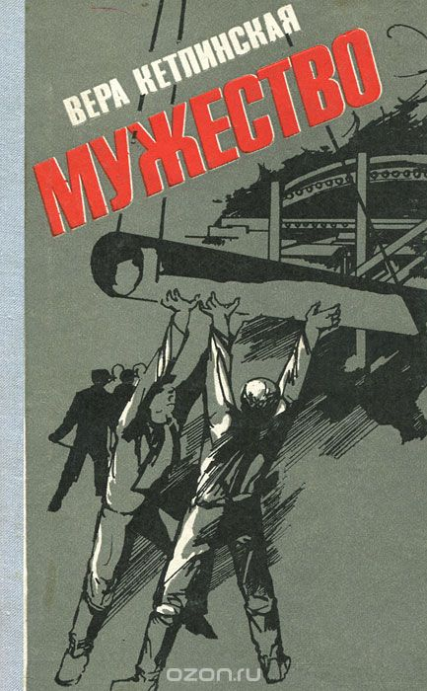Книга посвящена героической борьбе комсомольцев, молодежи против фашистских захватчиков на фронтах войны и на временно оккупированной территории, самоотверженной работе молодежи в тылу, участию ее в восстановлении народного хозяйства на освобожденной земле.*

* **Жаров, А. А.** Счастье в каждый дом : стихи и поэмы / А. А. Жаров. - Москва : Современник, 1975. - 239 с. : 1 л. портр.
* **Залата, Л. Д.** Далеко в Арденнах; Пламя в степи : роман, повесть / Л. Д. Залата ; авторизован. пер. с укр. Н.Родичева. - Москва : Сов. писатель, 1984. - 447 с.
* **Кетлинская, В.К.** Мужество : роман / В. К. Кетлинская. - Пермь : Перм. кн. изд-во, 1986. - 535 с.
* **Комсомольская песня моя** : сборник песен. - Москва : Молодая гвардия, 1970. - 208 с. : нот. - (ХVI съезду ВЛКСМ).
* **Космодемьянская, Л.Т.** Повесть о Зое и Шуре / Л. Т. Космодемьянская. - Ленинград : Ленингр. газ.-журн. и кн. изд-во, 1951. - 231 с. - (Библиотека школьника).
* **Ленинский комсомол в Великой Отечественной войне** / Высш. комс. шк. при ЦК ВЛКСМ, Ин-т истори СССР АН СССР, Ин-т военной истории Мин-ва обороны; [сост. В. К. Криворученко]. - Москва : Молодая гвардия, 1975. - 335 с.
* **Мирошниченко, Н. И.** Испытай себя любовью : [пьесы] / Н. И. Мирошниченко. - Москва : Искусство, 1985. - 484 с. : 1 л. портр.
* **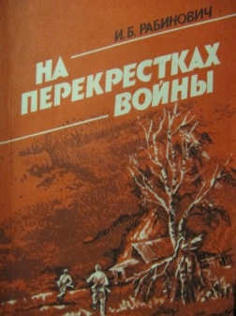Рабинович, И. Б.** На перекрестках войны / Илья Борисович Рабинович. - Ярославль : Верхне-Волжское книжное издательство, 1987. - 168 с. : ил., портр.

*Автор документальной повести в период войны был комсоргом роты, полка, помощником начальника политотдела дивизии по комсомолу. Ленинскому комсомолу, боевому подвигу его питомцев и посвящается эта книга.*

* **Смеляков, Я. В.** Стихи / Смеляков Ярослав Васильевич; худ. А.Е. Скородумов. - Москва : Советская Россия, 1976. - 128 с. : портр., ил.

*Все творчество Я. Смелякова олицетворяет высшую поэзию - поэзию труда и любви. На протяжении всей жизни поэт особо выделял рабочий комсомол. Стихи, обращенные к молодым людям - участникам грандиозных мирных строек и героям минувшей войны, прозвучали главной темой в творчестве поэта.*

* **Толстой, А. Н.** Новый материк / Толстой Алексей Николаевич ; послесл. и примеч. д-ра филологических наук Баранова В.И.; сост. Стабникова И.В.; худ. Денисов А. - Москва : Советская Россия, 1982. - 381 с. - (Библиотека русской художественной публицистики).

*В книгу включены очерки и художественная публицистика А.Толстого с 1922 по 1945 год. Читатель найдет в сборнике рассказы о героях 30-х годов, выступления Х съезда комсомола и на конгрессах писателей в защиту культуры в Париже и Мадриде, серию статей, посвященных республиканской Испании.*

* **Шевелева, Е.** Избранное / Шевелева Екатерина ; предисл. Татьяничевой Л.; оформл. худож. Шлосберга М. - Москва : Художественная литература, 1974. - 357 с.

*Сборник составляют стихи Шевелевой Е., представляющие творческий путь поэта, а также поэма "От имени женщин". Она много пишет о комсомольской юности, о большой, пронесенной через года дружбе, любви.*

Комсомол Прикамья

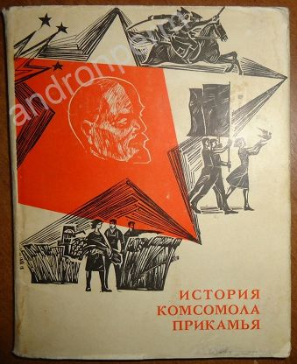

* **История комсомола Прикамья** / под общ. ред. М.Я. Кокшаровой. - Пермь : Перм. кн. изд-во, 1968. - 406 с. : ил.
* **Пермская областная организация ВЛКСМ 1917-1982** : хроника / сост. Г.Ф. Станковская. - Пермь : Перм. кн. изд-во, 1982. - 182 с. : ил. - Список лит.
* **Детдом ждёт друга** : заочный "Круглый стол". - Пермь : Книжное издательство, 1988. - 69 с. : ил. + 1 прил. - (Перестройка в комсомоле: действующие лица).

*Книга о проблемах шефства пермского комсомола над детскими интернатными учреждениями области. Тема разговора: чем может и должен помочь комсомол детям, лишенным родительской заботы?*

* **Кондауров, И. А.** Боевая доблесть коммунистов и комсомольцев Урала. 1941-1945 / Кондауров Иван Александрович. - Пермь : Перм. кн. изд-во, 1975. - 360 с. : ил.

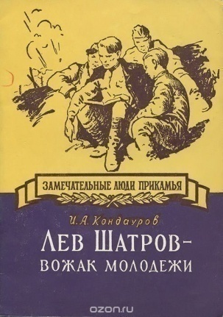

* **Кондауров, И. А.** Лев Шатров – вожак молодежи / И. А. Кондауров. - Пермь : Перм. кн. изд-во, 1960. - 31 с. - (Замечательные люди Прикамья).
* **Назаров, М. Н.** Это в сердце было моем : заметки партийного работника / Назаров Михаил Николаевич. – Пермь : Пермское кн. изд-во, 1989. - 247 с. : ил.

*Автор книги рассказывает о времени и о людях, товарищах по партии, по труду, делится опытом организационной, идеологической, хозяйственной работы, связанной со строительством ГЭС на Каме, с рождением и становлением города Чайковского.*

* **Молодёжное движение Прикамья: прошлое, настоящее, будущее** : материалы науч.-практ. конференции (Пермь, 19 окт. 1998 года / Комитет по делам молодежи адм. Пермской области; оргкомитет по проведению 80-летия ВЛКСМ). - Пермь, 1999. - 137 с.
* **Осипов, А. В.** Корчагинцы пяти континентов / Анатолий Васильевич Осипов. - Пермь : Книжное изд-во, 1973. - 199 с. : ил.

*Документальная повесть о влиянии романа Н. Островского "Как закалялась сталь" на молодежь мира.*

* **Осипов, А. В.** Над речкой Ивой / Осипов Анатолий Васильевич. - Пермь : Перм. кн. изд-во, 1969. - 210 с.

*Герои книги - реальные, не вымышленные люди:первые вожаки молодежи, делегаты комсомольских съездов, мотовилихинские ребята и девчата с оружием в руках защищавшие Советскую власть в годы гражданской и Великой Отечественной войн, участники первых пятилеток, молодые рабочие и руководители производства Мотовилихи.*

* **Поздеев, В. П.** Вспомним юности портреты / Василий Петрович Поздеев. - Пермь : ОТ и ДО, 2017. - 218 с. : ил. - К 100-летию Ленинского комсомола.
* **Правдин, Л. Н.** Берендеево царство : роман-хроника / Правдин Лев Николаевич . - Пермь: Пермское кн. изд-во, 1980. - 459 с. : портр.

*Роман посвящен теме, очень дорогой для автора. Это книга о становлении советской интеллигенции. Герои романа – юные комсомольцы, целиком посвятившие себя служению революции. Они горят страстями своего времени и полны решимости утвердить новый прекрасный мир, в котором сольются воедино революционные идеалы с гуманистическими идеалами искусства – мир Красоты и Правды.*

* **Соловьёв, В. Г.** Земледельцы / Соловьев Владимир Георгиевич. - Пермь, 2011. - 510 с. : ил. - Автограф автора. - (В пер.):

*Историко-публицистическая книга о сельских жителях Верещагинского района.*

* **Юность комсомольская моя** : буклет / авт. текста Ю.Г. Ильенко, Н.С. Вороненко, А.П. Мялицин. – Верещагино, 1988. - 8 с. : ил.: портр.

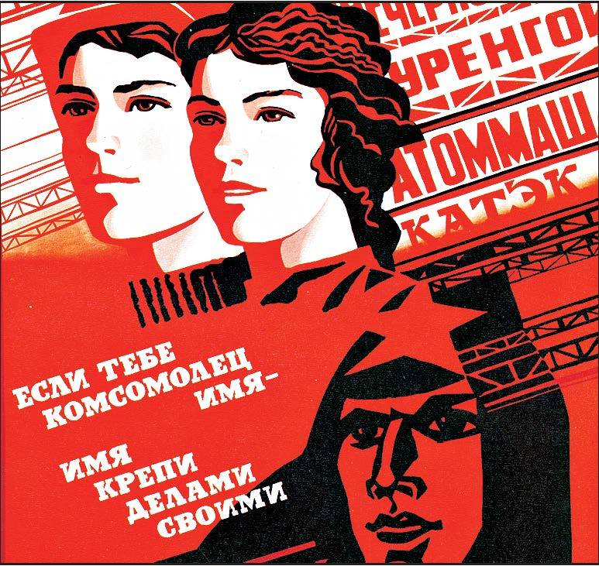

Комсомол

в годы Великой Отечественной войны

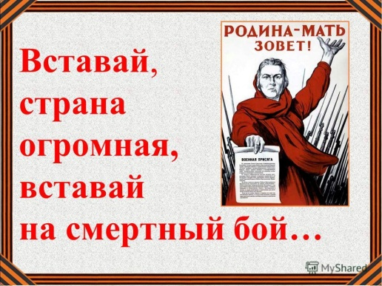

***«Молодёжь принесла главную жертву войне****».*

*Жуков Г.К., Маршал Советского Союза*

Накануне Великой Отечественной войны тысячи комсомольцев готовили себя к защите Родины, совершенно не представляя, как скоро могут понадобиться эти знания и навыки.

Интенсивное развитие авиации, популярность Валерия Чкалова, спасение героев-папанинцев и другие события, развивали у молодёжи чувство патриотизма и гордости за Советский Союз. Популярны были у молодёжи прыжки с парашютом. В каждом парке стояла вышка, где любой желающий мог попробовать себя в этом деле. Созданный в 1927 году ОСОАВИАХИМ взял на себя функцию подготовки комсомольцев к будущим сражениям.

Именно в структуре ОСОАВИАХИМ, в сотрудничестве с Народным комиссариатом здравоохранения был разработан комплекс ГТО, актуальный и по сей день. Кроме значка ГТО был ещё особый знак «Ворошиловский стрелок», которым награждались отличники этого вида спорта.

В клубах ОСОАВИАХИМ и Всевобуча (всеобщее военное обучение) комсомольцы изучали основы служебного собаководства, навыки владения оружием, технику рукопашного боя, другие дисциплины, оказавшие неоценимую помощь в сражениях грядущей войны.

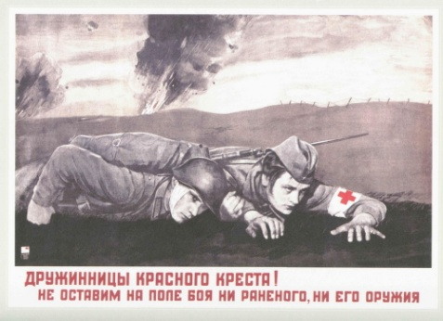С первых часов начала Великой Отечественной тысячи комсомольцев явились на призывные пункты военкоматов с просьбой об отправке на фронт. Среди добровольцев были не только юноши, но и девушки. Прекрасная работа ОСОАВИАХИМ и Всевобуча позволила в кратчайший срок направить на фронт снайперов, санинструкторов и представителей иных военных специальностей, из числа комсомолок, окончивших необходимые курсы ещё в мирное время. О подвигах комсомольцев в годы Великой Отечественной войны написаны книги, сняты фильмы, сложены песни и легенды. Своими телами пытались молодые солдаты задержать фашистов.

В армии, на флоте, в партизанских отрядах сражалось 11 миллионов комсомольцев. Такого массового героизма, мужества и отваги не знала история. И это верно. Молодёжные мобилизации в годы Великой Отечественной войны показали патриотизм нашей молодёжи. В первые дни войны военкоматы и райкомы партии, и райкомы комсомола осаждали молодые люди с требованием быстрее направить их на фронт.

Руководителем цеховой организации ОСОАВИАХИМ до войны был комсомолец **Александр Панкратов**, который 24 августа 1941 года в боях за оборону Новгорода закрыл своим телом амбразуру вражеского дота. Такой же подвиг совершил комсомолец Александр Матросов 22 февраля 1943 года.

У деревни Чернушки закрыл амбразуру вражеского дзота комсомолец **Александр Матросов**, рядовой 254-го стрелкового полка. Это ему посвящены строки: «Бывают минуты, в которых выражены вся сила, весь благородный порыв души человека. Минуты, стоящие долгой и большой жизни. Боевое товарищество, сознание долга перед Отчизной, жгучая ненависть к врагу – вот что рождает высокое чувство, когда человек, пренебрегая смертельной опасностью, идёт на самопожертвование». На комсомольском билете А. Матросова написано: «Лёг на боевую точку противника и заглушил её, проявил геройство».

В годы Великой Отечественной прославился снайпер **Владимир Николаевич Пчелинцев** (1919 – 1997). За годы войны им было уничтожено 456 солдат и офицеров противника. В августе 1942 года комсомолец Пчелинцев в составе советской делегации был направлен в Вашингтон на Международный съезд студентов, где по радио сказал о том, что Советский союз победит в Великой Отечественной войне ни смотря ни на что. После посещения Белого дома Владимир Пчелинцев вновь направился на фронт бить врага. Множество юношей и девушек вступали в комсомол прямо в окопах. Снайпер Феодосий Смолячков в своём заявлении о приёме в члены ВЛКСМ писал: «С комсомольским билетом на груди буду ещё сильнее бить фашистов. Все силы и жизнь готов отдать за Родину».

Наряду с мужчинами занимали место в боевом строю девушки. Крушили врага отважные танкисты Мария Октябрьская и Ирина Левченко, уничтожила несколько вражеских танков бронебойщица Люба Земскова, грозой для фашистов были летчицы Лилия Литвяк, Екатерина Буданова, Анна Егорова и др. Комсомолка Катя Зеленко совершила воздушный таран. Нередко девушки становились комсомольскими вожаками в своих подразделениях.

**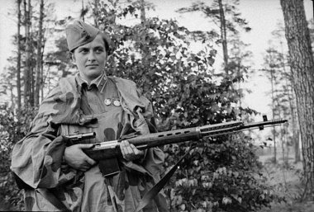Людмила Павлюченко** – снайпер, биография которой содержит огромное количество фактов, доказывающих ее неоценимый вклад в победу над фашистами в Великой Отечественной войне. На ее счету уничтожение 309 немецких солдат и офицеров. Причем среди ликвидированных противников было 36 вражеских снайперов.

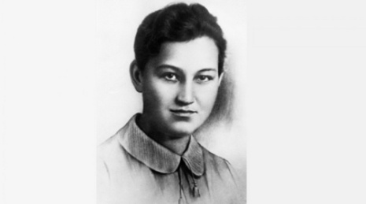Всю страну потряс подвиг комсомолки **Зои Космодемьянской.** В составе диверсионной группы партизанского отряда она должна была в нескольких деревнях совершить поджоги домов, используемых для жилья немцами. Однако была схвачена немцами и после долгих пыток была казнена в деревне Петрищево Московской области, так и не выдав врагам своих товарищей. Тело комсомолки ещё долго висело на деревенской площади, изуродованное фашистами. Девушке было всего 18 лет.

Впоследствии появилось множество публикаций, авторы которых выдвигали разные версии происходящего, назывались и разные имена погибшей девушки. Если эти статьи были основаны на реально существующих материалах, то можно говорить лишь о том, что Зоя Космодемьянская была не единственной девушкой-партизанкой, принявшей мучительную смерть от рук захватчиков.

В 1942 году Маргарита Алигер написала поэму «Зоя», посвящённую героически погибшей комсомолке. «Я писала в поэме обо всём, чем жили мы, когда воевали с немецким фашизмом, обо всём, что было для нас в те годы важно» — Вспоминала Маргарита Иосифовна. За поэму «Зоя» 21 марта 1943 года М.И. Алигер была присуждена Сталинская премия, которую 3 апреля 1943 года она перечислила на вооружение Красной Армии.

Комсомолец из Челябинска **Николай Алексеев** служил в разведке. Для коррекции действия советских боевых частей он добыл 39 «языков», давших ценнейшие сведения о дислокации противника. 15 января 1945 года под Варшавой раненый Николай Алексеев попадает в плен. Несмотря на жестокие пытки, он не дал врагу никакой информации. Николаю Алексееву, как и Зое Космодемьянской было присвоено звание Героя Советского Союза (посмертно).

На трудовом фронте раскрылся трудовой подвиг молодёжи в тылу. На фабрики, заводы и стройки пришли учащиеся школ, студенты, выпускники трудовых резервов. На предприятиях и стройках в годы войны молодёжь составляла от 40 до 80%.. Подлинным вожаком молодёжи в тылу был комсомол. Ленинский комсомол, вся советская молодёжь сыграли огромную роль в достижении победы над врагом.

Маршал Советского Союза Г.К. Жуков отмечал: ***«Я считаю, что молодежь принесла главную жертву в войне. С командного пункта я много раз видел, как молодые солдаты поднимались в атаку. Это страшная минута: когда подняться в рост, когда смертоносным металлом пронизан воздух. И они поднимались. Многие из них только-только узнали вкус жизни. Девятнадцать-двадцать лет — лучший возраст в обычной человеческой жизни. Все впереди… А для них часто впереди был только немецкий блиндаж, извергавший пулеметный огонь. Мы, люди старшего поколения, этого не забудем. Важно, чтобы и молодые не забывали».***

Даже фашисты изумлялись несгибаемой стойкости комсомольцев.

Из 11603 Героев Советского Союза свыше 7 тысяч — воспитанники комсомола. Среди 104 дважды Героев 60 были комсомольцами. А воспитанники комсомола А. Покрышкин и И. Кожедуб стали трижды Героями.

14 июня 1945 года комсомол награжден орденом Ленина за выдающиеся заслуги перед Родиной в Великой Отечественной войне.

***Приложение 1***

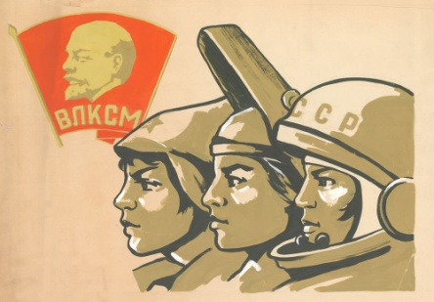

**Дорогой отважных**

*стихи о комсомоле*

**Я – Комсомол!**

***Николай Добронравов***

Дорогой отважных шагал я по свету,

И вместе со мной молодела планета.

Ты видишь, на карте Отчизны родной

– Моя биография, путь мой большой.

Я – Комсомол!

Я – Комсомол!

На юной груди – значок огневой.

Счастье своё в борьбе я нашёл:

Рождённому бурей лишь в буре покой!

К земле я не жался от вражеской пули,

И ветры в лицо мне колючие дули,

В атаку не раз я ходил на врага,

И там, где я шёл, отступала тайга..

Так пусть мне не шепчут:

«Теперь успокойся,

От встречного ветра в сторонке укройся!»

Иду я дорогой борьбы и побед,

Порукой тому – комсомольский билет.

# [Уходил я на фронт с друзьями…](http://thefireofthewar.ru/lirika/?p=926)

# *Николай Рыбалко*

Уходил я на фронт с друзьями.  
За спиной — девятнадцать лет.  
На груди — словно вечное пламя —  
С силуэтом вождя билет.  
С ним прошли мы — юнцы в шинелях —  
Через десять смертей подряд.  
Был штыком он пробит,  
Был прострелен  
Вместе с сердцем безусых ребят.  
Комсомольский билет… Я с тобою  
Распростился, как с другом друг,  
Под горячие всплески боя  
Руку жал мне седой политрук.  
И у самого сердца солдата  
Закрепился партийный билет.  
Были дни, как большие даты,  
Были залпы и майский рассвет,  
Золотые разливы солнца,  
Алых стягов слепящий шелк…  
Я на фронт уходил комсомольцем,  
Я с войны коммунистом пришел.

# мол гвардия molodaya_g.jpg

# Слушайте, товарищи

# *М. Исаковский*

Слушайте, товарищи!  
Наши дни кончаются,  
Мы закрыты - заперты  
С четырех сторон...  
Слушайте, товарищи!  
Говорит, прощается  
Молодая гвардия,  
Город Краснодон.  
  
Все, что нам положено,  
Пройдено, исхожено.  
Мало их осталося -  
Считанных минут.  
Скоро нас, измученных,  
Связанных и скрученных,  
На расправу лютую  
Немцы поведут.  
  
Знаем мы, товарищи, -  
Нас никто не вызволит,  
Знаем, что насильники  
Довершат свое,  
Но когда б вернулася  
Юность наша сызнова,  
Мы бы вновь за родину  
Отдали ее.  
  
Слушайте ж, товарищи!  
Все, что мы не сделали,  
Все, что не успели мы  
На пути своем,-  
В ваши руки верные,  
В ваши руки смелые,  
В руки комсомольские  
Мы передаем.  
  
Мстите за обиженных,  
Мстите за униженных,  
Душегубу подлому  
Мстите каждый час!  
Мстите за поруганных,  
За убитых, угнанных,  
За себя, товарищи,  
И за всех за нас.

Пусть насильник мечется  
В страхе и отчаянье,  
Пусть своей Неметчины  
Не увидит он!-  
Это завещает вам  
В скорбный час прощания  
Молодая гвардия,  
Город Краснодон.

# комс билет DNTDQT-W4AAiLZS.jpg

# Комсомольский билет

*Константин Ваншенкин*

Когда-нибудь парень пытливый   
В хороший безоблачный год   
В райкомовском старом архиве   
Билет комсомольский найдет.   
И сразу два ордена встретит,   
Как вехи большого пути.   
(В те дни у него на билете   
Их будет не меньше пяти.)   
И, сделавшись очень серьезным,   
Парнишка, чудесный такой,   
Прочтет о событиях грозных,   
О зимних боях под Москвой.   
Прочтет и увидит, счастливый,   
Завидуя,  
 помня,  
 любя,  
В райкомовском старом архиве   
Увидит,  
 ровесник,  
 тебя —  
Лицо твое простое   
И ежик солдатских волос,   
Я верю, поистине стоит   
Не спать, как тебе довелось,   
Хотя бы для этого мига:   
Потомок, не знающий бед,   
С боями знакомый по книгам,   
В грядущем — победном,  
 великом —  
Отыщет  
 твой честный  
 билет.

1948

[**Я скажу, мы не напрасно жили…**](http://thefireofthewar.ru/lirika/?p=185)

*Виктор Гончаров*

Я скажу, мы не напрасно жили,   
В пене стружек, в пыли кирпича,   
Наспех стеганки и бескозырки шили,   
Из консервных банок пили чай.   
Кто скрывает, было очень туго,   
Но мечтами каждый был богат.   
Мы умели понимать друг друга,   
С полувзгляда узнавать врага.   
Свист осколков, волчий вой метели,   
Амбразур холодные зрачки…  
Время! Вместе с нами бронзовели   
Наши комсомольские значки.   
Да, когда нас встретит новый ветер   
Поколений выросших, других,—   
Я скажу, что мы на этом свете   
Не напрасно били сапоги!

1949

***Приложение 2***

**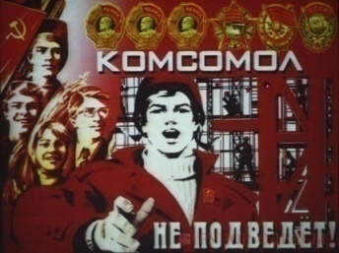**

**«Юность комсомольскую вовек не позабыть…»**

комсомольские песни

**Вперед, заре навстречу**

*Слова: А. Безыменский*

Вперёд, заре навстречу,   
Товарищи в борьбе!   
Штыками и картечью   
Проложим путь себе.   
  
Смелей вперёд, и твёрже шаг,   
И выше юношеский стяг!   
Мы - молодая гвардия   
Рабочих и крестьян.   
  
Ведь сами испытали   
Мы подневольный труд,   
Мы юности не знали   
В тенетах рабских пут.   
  
На душах цепь носили мы -   
Наследье непроглядной тьмы.   
Мы - молодая гвардия   
Рабочих и крестьян.   
  
И, обливаясь потом,   
У горнов став своих,   
Творили мы работой   
Богатство для других.   
  
Но этот труд в конце концов   
Из нас же выковал борцов,   
Нас - молодую гвардию   
Рабочих и крестьян.   
  
Мы поднимаем знамя!   
Товарищи, сюда!   
Идите строить с нами   
Республику Труда!   
  
Чтоб труд владыкой мира стал   
И всех в одну семью спаял, -   
В бой, молодая гвардия   
Рабочих и крестьян!

**Наш паровоз, вперед лети.**

Мы дети тех, кто выступал  
На белые отряды.  
Кто паровоз свой оставлял,  
Идя на баррикады.  
  
Припев:  
  
Наш паровоз, вперед лети.  
В Коммуне остановка.  
Другого нет у нас пути —  
В руках у нас винтовка.  
  
Средь нас есть дети, сыновья,  
Что шли с отцами вместе,  
Врагам пошлём мы свой снаряд  
Горя единой местью.  
  
Припев.  
  
Мы в недрах наших мастерских  
Куем, строгаем, рубим,  
Не покладая рук своих,  
Мы труд фабричный любим.  
  
Припев.  
  
Наш паровоз мы пустим в ход,  
Такой, какой нам нужно.  
И пусть создастся только фронт—  
Пойдем врагов бить дружно.  
  
Припев:  
  
Наш паровоз, вперед лети!  
В Коммуне остановка.  
Другого нет у нас пути—  
В руках у нас винтовка.

**Там, вдали за рекой…**

*Автор текста: Кооль Н*.

Там, вдали за рекой,  
Загорались огни,  
В небе ясном  
Заря догорала,  
Сотня юных бойцов  
Из будённовских войск  
На разведку  
В поля поскакала.  
Сотня юных бойцов  
Из будённовских войск  
На разведку  
В поля поскакала.  
Они ехали долго  
В ночной тишине  
По широкой  
Украинской степи,  
Вдруг вдали у реки  
Засверкали штыки -  
Это белогвардейские  
Цепи.  
Вдруг вдали у реки  
Засверкали штыки -  
Это белогвардейские  
Цепи.  
И бесстрашно отряд  
Поскакал на врага,  
Завязалась  
Кровавая битва,  
И боец молодой  
Вдруг поник головой -  
Комсомольское сердце  
Пробито...  
И боец молодой  
Вдруг поник головой -  
Комсомольское сердце  
Пробито...  
Он упал возле ног  
Вороного коня  
И закрыл свои  
Карие очи:  
"Ты, конёк вороной,  
Передай, дорогой,  
Что я честно  
Погиб за рабочих!  
Ты, конёк вороной,  
Передай, дорогой,  
Что я честно  
Погиб за рабочих!"  
Там, вдали за рекой,  
Уж погасли огни,  
В небе ясном  
Заря разгоралась,  
Сотня юных бойцов  
Из будённовских войск  
Из разведки  
Домой возвращалась.  
Сотня юных бойцов  
Из будённовских войск  
Из разведки  
Домой возвращалась...

**Комсомольская прощальная**

*Музыка: Дм.и Дан.Покрасс. Слова: М. Исаковский*

Дан приказ: ему - на запад,   
Ей – в другую сторону...   
Уходили комсомольцы   
На гражданскую войну.   
  
Уходили, расставались,   
Покидая тихий край.   
"Ты мне что-нибудь, родная,   
На прощанье пожелай".   
  
И родная отвечала:   
"Я желаю всей душой, —   
Если смерти, то - мгновенной,   
Если раны - небольшой.   
  
А всего сильней желаю   
Я тебе, товарищ мой,   
Чтоб со скорою победой   
Возвратился ты домой".   
  
Он пожал подруге руку,   
Глянул в девичье лицо:   
"А еще тебя прошу я —   
Напиши мне письмецо".   
  
"Но куда же напишу я?   
Как я твой узнаю путь?" —   
"Все равно, - сказал он тихо,   
Напиши... куда-нибудь!"   
  
Дан приказ: ему - на запад,   
Ей - в другую сторону...   
Уходили комсомольцы   
На гражданскую воину.

**Гренада**

***Михаил Светлов***

Мы ехали шагом,

Мы мчались в боях,

И «Яблочко»-песню

Держали в зубах.

Ах, песенку эту

Доныне хранит

Трава молодая —

Степной малахит.

Но песню иную

О дальней земле

Возил мой приятель

С собою в седле.

Он пел, озирая

Родные края:

«Гренада, Гренада,

Гренада моя!»

Он песенку эту

Твердил наизусть…

Откуда у хлопца

Испанская грусть?

Ответь, Александровск,

И, Харьков, ответь:

Давно ль по-испански

Вы начали петь?

Скажи мне, Украйна,

Не в этой ли ржи

Тараса Шевченко

Папаха лежит?

Откуда ж, приятель,

Песня твоя:

«Гренада, Гренада,

Гренада моя»?

Он медлит с ответом,

Мечтатель-хохол:

— Братишка! Гренаду

Я в книге нашел.

Красивое имя,

Высокая честь —

Гренадская волость

В Испании есть!

Я хату покинул,

Пошел воевать,

Чтоб землю в Гренаде

Крестьянам отдать.

Прощайте, родные,

Прощайте, друзья —

«Гренада, Гренада,

Гренада моя!»

Мы мчались, мечтая

Постичь поскорей

Грамматику боя —

Язык батарей.

Восход подымался

И падал опять,

И лошадь устала

Степями скакать.

Но «Яблочко»-песню

Играл эскадрон

Смычками страданий

На скрипках времен…

Где же, приятель,

Песня твоя:

«Гренада, Гренада,

Гренада моя»?

Пробитое тело

Наземь сползло,

Товарищ впервые

Оставил седло.

Я видел: над трупом

Склонилась луна,

И мертвые губы

Шепнули «Грена…»

Да. В дальнюю область,

В заоблачный плес

Ушел мой приятель

И песню унес.

С тех пор не слыхали

Родные края:

«Гренада, Гренада,

Гренада моя!»

Отряд не заметил

Потери бойца,

И «Яблочко»-песню

Допел до конца.

Лишь по небу тихо

Сползла погодя

На бархат заката

Слезинка дождя…

Новые песни

Придумала жизнь…

Не надо, ребята,

О песне тужить.

Не надо, не надо

Не надо друзья…

Гренада, Гренада

Гренада моя.

**Это было в Краснодоне…**

***Анатолий Филатов***

1.Кто там улицей крадется,  
Кто в такую ночь не спит?  
На ветру листовка вьется,  
Биржа - каторга горит.   
  
Припев:  
Это было в Краснодоне,   
В грозном зареве войны,   
Комсомольское подполье  
Поднялось за честь страны.  
  
2. Не найдут враги покоя  
Не опомнятся никак –  
Над управой городскою  
Кто-то поднял красный флаг.  
  
Припев  
  
3. Сила подвига святого  
Молодежь ведет всегда  
Мы Олега Кошевого   
не забудем никогда.  
  
Припев  
  
4. И сквозь дали вековые  
Эту славу пронесет   
Благодарная Россия  
И великий наш народ.  
  
Припев:  
Это было в Краснодоне,   
В грозном зареве войны,   
Комсомольское подполье  
Поднялось за честь страны.

**Комсомол, комсомол, комсомол!**

*Владимир Харитонов*

Внукам своим расскажем,  
Как мы по жизни шли,  
Что мы создать сумели,  
Что мы сберечь смогли.  
Память тех дней не стынет,  
Прожита жизнь не зря.  
Я говорю и ныне:  
Комсомол – это гордость моя!  
  
Это юность моя, это дружба моя,  
С ним так много дорог я прошёл.  
Это память моя, это вера моя –  
Комсомол, комсомол, комсомол!  
  
В бой нас водил Корчагин,  
В космос Гагарин вёл.  
Братск, Самотлор, Магнитка –  
Всё это комсомол.  
Совесть и честь России  
Были теперь в строю,  
Я и сегодня с вами  
Комсомольскую песню пою!  
  
Это юность моя, это дружба моя,  
С ним так много дорог я прошёл.  
Это память моя, это вера моя –  
Комсомол, комсомол, комсомол!  
  
Мы не хотим покоя,  
Внуки у нас растут.  
В будущее столетье  
Завтра они войдут.  
Пусть, как и мы когда-то,  
Множат дела отцов,  
А над страною веет  
Наш с тобой нестареющий зов!  
  
Это юность моя, это дружба моя,  
С ним так много дорог я прошёл.  
Это память моя, это вера моя –  
Комсомол, комсомол, комсомол!

**Комсомольцы-добровольцы**

*Музыка: М. Фрадкин Слова: Е. Долматовский*

Хорошо над Москвою-рекой  
Услыхать соловья на рассвете,  
Только нам по душе не покой,  
Мы сурового времени дети.  
  
Комсомольцы-добровольцы,  
Мы сильны нашей верною дружбой.  
Сквозь огонь мы пойдём, если нужно  
Открывать молодые пути.  
Комсомольцы-добровольцы,  
Надо верить, любить беззаветно,  
Видеть солнце порой предрассветной,  
Только так можно счастье найти!  
  
Поднимайся в небесную высь,  
Опускайся в глубины земные!  
Очень вовремя мы родились,  
Где б мы ни были - с нами Россия!  
  
Комсомольцы-добровольцы,  
Мы сильны нашей верною дружбой.  
Сквозь огонь мы пойдём, если нужно  
Открывать молодые пути.  
Комсомольцы-добровольцы,  
Надо верить, любить беззаветно,  
Видеть солнце порой предрассветной,  
Только так можно счастье найти!  
  
Лучше нету дороги такой,  
Всё, что есть, испытаем на свете.  
Чтобы дома, над нашей рекой,  
Услыхать соловья на рассвете.  
  
Комсомольцы-добровольцы,  
Мы сильны нашей верною дружбой.  
Сквозь огонь мы пойдём, если нужно  
Открывать молодые пути.  
Комсомольцы-добровольцы,  
Надо верить, любить беззаветно,  
Видеть солнце порой предрассветной,  
Только так можно счастье найти!  
  
Комсомольцы-добровольцы,  
Мы сильны нашей верною дружбой.  
Сквозь огонь мы пойдём, если нужно  
Открывать молодые пути.  
Комсомольцы-добровольцы,  
Надо верить, любить беззаветно,  
Видеть солнце порой предрассветной,  
Только так можно счастье найти!

**Едем мы, друзья**

*Автор: Иодковский Э. Композитор: Мурадели В.*

Мы пришли чуть свет  
Друг за другом вслед,  
Нам вручил путёвки  
Комсомольский комитет.

Едем мы, друзья,  
В дальние края,  
Станем новосёлами  
И ты и я.  
Едем мы, друзья,  
В дальние края,  
Станем новосёлами  
И ты и я.

Мама, не скучай,  
Слёз не проливай,  
Справить новоселье  
Поскорее приезжай.

Едем мы, друзья,  
В дальние края,  
Станем новосёлами  
И ты и я.

Проигрыш:

Встретят нас ветра,  
Холод и жара,  
Трудные дороги  
И ночёвки у костра.

Едем мы, друзья,  
В дальние края,  
Станем новосёлами  
И ты и я.  
Едем мы, друзья,  
В дальние края,  
Станем новосёлами  
И ты и я.

В край Амурский шёл  
Юный комсомол,  
Ехать в степь далёкую  
И наш черёд пришёл.

Едем мы, друзья,  
В дальние края,  
Станем новосёлами  
И ты и я.

Проигрыш:

Пусть несётся весть,  
Будут степи цвесть!  
Партия велела-  
Комсомол ответил:  
"Есть!"

Едем мы, друзья,  
В дальние края,  
Станем новосёлами  
И ты и я.  
Едем мы, друзья,  
В дальние края,  
Станем новосёлами  
И ты и я.

**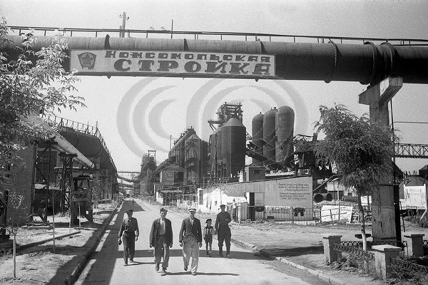**

**Я – Комсомол**

*Музыка А. Пахмутовой, слова С. Гребенникова и Н. Добронравова*

Дорогой отважных шагал я по свету,  
И вместе со мной молодела планета.   
Ты видишь, на карте Отчизны родной—   
Моя биография, путь мой большой.

Припев:

Я – Комсомол!  
Я – Комсомол!  
На юной груди — значок огневой.  
Счастье свое в борьбе я нашел, —  
Рожденному бурей, лишь в буре покой!

К земле я не жался от вражеской пули,   
И ветры в лицо мне колючие дули.   
В атаку не раз я ходил на врага,   
И там, где я шел, отступала тайга.  
Припев.

Так пусть мне не шепчут: «Теперь успокойся,   
От встречного ветра в сторонке укройся!»   
Иду я дорогой борьбы и побед,   
Порукой тому—комсомольский билет.

Припев:

Я – Комсомол!  
Я – Комсомол!  
На юной груди — значок огневой.  
Счастье свое в борьбе я нашел, —  
Рожденному бурей, лишь в буре покой!

**Где ты, утро раннее?**

*Музыка Н. Богословского, слова А. Жарова*

Где ты, утро раннее,   
Светлые мечтания?  
Юность комсомольскую   
Вовек не позабыть.   
Первое свидание:   
Встреча и. прощание.   
Спеть бы песню грустную,   
Да некогда грустить.

Были зори ясные,  
Были дни ненастные.  
Сколько дыма-пламени   
Видали облака!   
Радости с печалями,   
Те, что испытали мы,   
Вспомнить бы за чаркою,   
Да некогда пока.

Все, что нами пройдено,   
Будет помнить Родина:  
Милые привольные  
Советские края.   
Новыми надеждами   
Молоды, как прежде, мы,   
Потому что стариться   
Нам некогда, друзья!

**Письмо на Усть-илим**

*Музыка А. Пахмутовой*

*Слова С. Гребенникова и Н. Добронравова*

Над Москвой незнакомые ветры поют,

Над Москвой облака, словно письма, плывут…

Я на карте слежу за маршрутом твоим,

Это странное слово ищу – Усть-Илим.

Усть-Илим на далекой таежной реке,

Усть-Илим от огней городских вдалеке.

Пахнут хвоей зеленые звезды тайги,

И вполголоса сосны читают стихи.

Позови – я пройду сквозь глухую тайгу,

Позови – я приду сквозь метель и пургу,

Оглянись – неприметной таежной сосной

Уж давно я стою за твоею спиной.

Усть-Илим, над Москвой твои ветры поют,

Усть-Илим, твои ветры в дорогу зовут…

Усть-Илим… две зеленых звезды в небесах.

И костер… и тоска в его рыжих глазах.

**Бамовский вальс**

*Музыка С. Туликова, слова М. Пляцковского*

Парень ваял аккордеон,  
От души играет.   
Так берет аккорды он—  
Сердце замирает.

Припев: Пусть плывет смолистый дым  
Сквозь густые ветки.   
Будет самым молодым   
Этот вальс навеки.

Не беда, что сапоги   
Выглядят не модно.  
Но зато среди тайги   
Танцевать в них можно.  
Припев

Искры пляшут на ветру,   
Вьются над палаткой.   
Танцплощадка поутру  
Станет стройплощадкой.

Припев: Пусть плывет смолистый дым   
Сквозь густые ветки.  
Будет самым молодым   
Этот вальс навеки.

**Главное, ребята, сердцем не стареть…**

*Музыка: А. Пахмутова Слова: Н. Добронравов*

Главное ребята  
Сердцем не стареть,  
Песню, что придумали,  
До конца допеть.  
В дальний путь собрались мы,  
А в этот край таёжный  
Только самолётом  
Можно долететь.  
  
А ты улетающий вдаль самолёт  
В сердце своём сбереги,  
Под крылом самолёта о чем-то поёт  
Зелёное море тайги.  
Под крылом самолёта о чем-то поёт  
Зелёное море тайги.  
  
Лётчик над тайгою  
Точный курс найдёт,  
Прямо на поляну  
Посадит самолёт.  
Выйдет в незнакомый мир,  
Ступая по-хозяйски,  
В общем-то зелёный  
Молодой народ.  
  
А ты улетающий вдаль самолёт  
В сердце своём сбереги,  
Под крылом самолёта о чем-то поёт  
Зелёное море тайги.  
Под крылом самолёта о чем-то поёт  
Зелёное море тайги.  
  
Там веками ветры  
Да снега мели,  
Там совсем недавно  
Геологи прошли.  
Будем жить в посёлке  
Мы, пока что небогатом,  
Чтобы все богатства  
Взять из-под земли.  
  
Мчатся самолёты  
Выше облаков,  
Мчатся чуть похожие  
На больших орлов,  
Мчатся над тобой они,  
А знаешь, дорогая,  
Лёту к нам в Таёжный  
Несколько часов.

## Мой адрес – Советский Союз

*Автор текста: Харитонов В.  Композитор:Тухманов Д.*

Колёса диктуют вагонные,  
Где срочно увидеться нам.  
Мои номера телефонные  
Разбросаны по городам.  
Заботится сердце,

Сердце волнуется,  
Почтовый  
Пакуется груз.  
Мой адрес –

Не дом и не улица,  
Мой адрес -  
Советский Союз.  
Мой адрес -  
Не дом и не улица.  
Мой адрес -  
Советский Союз.  
Вы, точки-тире телеграфные,  
Ищите на стройках меня.  
Сегодня не личное главное,  
А сводки рабочего дня.  
Заботится сердце,  
Сердце волнуется,  
Почтовый  
Пакуется груз.  
Мой адрес -  
Не дом и не улица,  
Мой адрес -  
Советский Союз.  
Мой адрес -  
Не дом и не улица,  
Мой адрес -  
Советский Союз.  
Я там, где ребята толковые,  
Я там, где плакаты "Вперёд",  
Где песни рабочие новые  
Страна трудовая поёт.  
Заботится сердце,  
Сердце волнуется,  
Почтовый  
Пакуется груз.  
Мой адрес -  
Не дом и не улица,  
Мой адрес -  
Советский Союз.  
Мой адрес -  
Не дом и не улица,  
Мой адрес -  
Советский Союз.  
Мой адрес -  
Не дом и не улица,  
Мой адрес -  
Советский Союз.  
Мой адрес -  
Не дом и не улица,  
Мой адрес -  
Советский Союз!

**Не расстанусь с комсомолом…**

Я в мир удивительный этот пришёл  
Отваге и правде учиться.  
Единственный друг, дорогой Комсомол,  
Ты можешь на нас положиться!  
  
Мы пройдём сквозь шторм и дым,  
Станет небо голубым.  
Не расстанусь с Комсомолом,  
Буду вечно молодым!  
Не расстанусь с Комсомолом,  
Буду вечно молодым!  
  
В грядущие дни, как во все времена,  
Недобрым метелям кружиться…  
Родная моя, дорогая страна,  
Ты можешь на нас положиться!  
  
Мы пройдём сквозь шторм и дым,  
Станет небо голубым.  
Не расстанусь с Комсомолом,  
Буду вечно молодым!  
Не расстанусь с Комсомолом,  
Буду вечно молодым!  
  
Заветной весны высота не взята,  
И надо с дороги не сбиться…  
Мечта наша, гордая наша мечта,  
Ты можешь на нас положиться!  
  
Мы пройдём сквозь шторм и дым,  
Станет небо голубым.  
Не расстанусь с Комсомолом,  
Буду вечно молодым!  
Не расстанусь с Комсомолом,  
Буду вечно молодым!  
  
Мы пройдём сквозь шторм и дым,  
Станет небо голубым.  
Не расстанусь с Комсомолом,  
Буду вечно молодым!  
Не расстанусь с Комсомолом,  
Буду вечно молодым!

**О комсомоле в Интернете:**

*Заходите на сайты, посвященные комсомолу, полистайте их страницы, ведь воспоминания о комсомольской юности объединяют ветеранов различных профессий. Комсомол – это верная дружба и любовь, студенчество и романтика новых дорог, это общие цели, мечты и добрые дела.*

Сайты:

* **Комсомол в моей судьбе** [komsomol-100.clan.su](http://www.yandex.ru/clck/jsredir?bu=j0cn&from=www.yandex.ru%3Bsearch%2F%3Bweb%3B%3B&text=&etext=1929.LG4Vq-Ff2-RLOj7XbLCCLdX9lQGYXWMvKBeN_FLXPrwGqLoxLqNjoUwpfwJ-3-H4LIioe1djJi0c2TBl6rAUAg.0cf18c73ec9a9e8ae07cea695f74b388b3937c3f&uuid=&state=PEtFfuTeVD4jaxywoSUvtB2i7c0_vxGd2E9eR729KuIQGpPxcKWQSHSdfi63Is_-FTQakDLX4Cm898924SG_gw3_Ej3CZklP&&cst=AiuY0DBWFJ5fN_r-AEszk1rSOqzb_d-F3-2vI02qneMUCjZEVCytUdgs0aoObEoiG6dLullOpjse0BfQiD7LcQYiC1eHjFpBCURDdkdnUfM_y_kTBY0JBAyyTeFYk7Hn9bD8mhlPvi7kAlfo_4t-tRfVc38A4YS3PSsz2Ku5IjwaUFH4Ms53-gqqmwy4-pfrVuUgXXkIEW1DqpRIULSk1QFapsgRnccMZUH9MZGx2Y9bSySi8Od1ndERdjF0qPv-B7pXd0xhKnVcSXj_LjhwhI2Sb_DUFagMR1Sqr2Zy_EdMf0sv5TGxhLxa-fMhTDj_jD6htIz9_QA_2AUOLU_7ZU2ABfjqhC1v77haiaG9-PrclB5xPsO5yyE5GmBSZhd3uOYvVgRM2DmZRSQnurQ6-1_3rNuE3S5dCdf2EnKSR3Dbi0-aGvgB_9ZY-1pdu7k_uvWc7KRuyGUKtx9EhsTnPOk7xEazQIyb-_aXCYpjcdUNqypvMZFdDe8tApiayMLPv5WIrjbU8k_Ag22KwE_2kajP13xYbnmdYL25UPqGGLbVKlgc86kEOBadXEMbtZ3Poq_ena0Jrqado8XP2RjC2ohDbojP7YjAq_z0UmhKcacxBnyvNSpvvRLZjpEdjVk155SplSiSyhaxyJEX-L5TXGvp-oIAcBnGd_9ecHH78EtShYv5e3aIIZQWKiVkGhj_99HIFUFkFvc_b2J6uNv50WKFz1pNwrUQgj1gc0wZXD4SoUSrDR2Ux3DbDwYNM9Z2&data=UlNrNmk5WktYejR0eWJFYk1LdmtxdmtrNGpMeVNTY1AxS29INW9nMUU1cHFtbVhnZUlBM2ZiaHp0bXpoblFWNW8zOG0wVVN3SEtDa0ZTOVRyUS1nRWpwRVhUSnNYbUticlpZbTdwUmh2a0Es&sign=f2e81be80c70d1ffb1d284b257ed245b&keyno=0&b64e=2&ref=orjY4mGPRjlSKyJlbRuxUg7kv3-HD3rXGumT6obkg8m42AkW9KVlGkvrYSbMEyKt-mOXyQrzBOcviGnKLe-DEmrJu3f9pokwZN1q0WA1D23D5cTpN6BRl6WRZjzwT3DtHUy6NG6PEeTUUyXjztEVx_zOox2P82qYvBM4msJrITGMk7Y_9AWNi3TTqnE5i8dt1vzwUknsEkQyHqBSrXgbeA,,&l10n=ru&rp=1&cts=1538637351988&mc=4.836001824645447&hdtime=55128)
* **Комсомольская юность моя** [комсомол37.рф](http://www.yandex.ru/clck/jsredir?bu=j0d5&from=www.yandex.ru%3Bsearch%2F%3Bweb%3B%3B&text=&etext=1929.LG4Vq-Ff2-RLOj7XbLCCLdX9lQGYXWMvKBeN_FLXPrwGqLoxLqNjoUwpfwJ-3-H4LIioe1djJi0c2TBl6rAUAg.0cf18c73ec9a9e8ae07cea695f74b388b3937c3f&uuid=&state=PEtFfuTeVD4jaxywoSUvtB2i7c0_vxGd2E9eR729KuIQGpPxcKWQSHSdfi63Is_-FTQakDLX4CmqRemu2IM4uWqJUR8toKti&&cst=AiuY0DBWFJ5fN_r-AEszk1rSOqzb_d-F3-2vI02qneMUCjZEVCytUdgs0aoObEoiG6dLullOpjse0BfQiD7LcQYiC1eHjFpBCURDdkdnUfM_y_kTBY0JBAyyTeFYk7Hn9bD8mhlPvi7kAlfo_4t-tRfVc38A4YS3PSsz2Ku5IjwaUFH4Ms53-gqqmwy4-pfrVuUgXXkIEW1DqpRIULSk1QFapsgRnccMZUH9MZGx2Y9bSySi8Od1ndERdjF0qPv-B7pXd0xhKnVcSXj_LjhwhI2Sb_DUFagMR1Sqr2Zy_EdMf0sv5TGxhLxa-fMhTDj_jD6htIz9_QA_2AUOLU_7ZU2ABfjqhC1v77haiaG9-PrclB5xPsO5yyE5GmBSZhd3uOYvVgRM2DmZRSQnurQ6-1_3rNuE3S5dCdf2EnKSR3Dbi0-aGvgB_9ZY-1pdu7k_uvWc7KRuyGUKtx9EhsTnPOk7xEazQIyb-_aXCYpjcdUNqypvMZFdDe8tApiayMLPv5WIrjbU8k_Ag22KwE_2kajP13xYbnmdYL25UPqGGLbVKlgc86kEOBadXEMbtZ3Poq_ena0Jrqado8XP2RjC2ohDbojP7YjAq_z0UmhKcacxBnyvNSpvvRLZjpEdjVk155SplSiSyhaxyJEX-L5TXGvp-oIAcBnGd_9ecHH78EtShYv5e3aIIZQWKiVkGhj_99HIFUFkFvc_b2J6uNv50WKFz1pNwrUQgj1gc0wZXD4SoUSrDR2Ux3DbDwYNM9Z2&data=UlNrNmk5WktYejR0eWJFYk1LdmtxazJxMjk0WmxrSkVFcEVULVY3NzVrVzQ4bVZub01RU2tsaFlOODk5RmJBUDRoZmJRZXBtQm5TVVZyNi1SWkJUbDBzYmpuNmVpOEpOV2VocEtHZGg4VkZOajVFVFBjU3ZUQSws&sign=5874c56becd8a5185d21da677e5b5cb7&keyno=0&b64e=2&ref=orjY4mGPRjlSKyJlbRuxUg7kv3-HD3rXGumT6obkg8m42AkW9KVlGkvrYSbMEyKt-mOXyQrzBOcviGnKLe-DEmrJu3f9pokwZN1q0WA1D23D5cTpN6BRl6WRZjzwT3DtHUy6NG6PEeTUUyXjztEVx_zOox2P82qYvBM4msJrITGMk7Y_9AWNi3TTqnE5i8dt1vzwUknsEkQyHqBSrXgbeA,,&l10n=ru&rp=1&cts=1538637401690&mc=4.960397138744182&hdtime=104832)
* **Комсомольцы XX века** [krimkomsomol.ru](http://www.yandex.ru/clck/jsredir?bu=j0dl&from=www.yandex.ru%3Bsearch%2F%3Bweb%3B%3B&text=&etext=1929.LG4Vq-Ff2-RLOj7XbLCCLdX9lQGYXWMvKBeN_FLXPrwGqLoxLqNjoUwpfwJ-3-H4LIioe1djJi0c2TBl6rAUAg.0cf18c73ec9a9e8ae07cea695f74b388b3937c3f&uuid=&state=PEtFfuTeVD4jaxywoSUvtB2i7c0_vxGd2E9eR729KuIQGpPxcKWQSHSdfi63Is_-FTQakDLX4CmxVSNWiaBAr8VxoJp6-z5b&&cst=AiuY0DBWFJ5fN_r-AEszk1rSOqzb_d-F3-2vI02qneMUCjZEVCytUdgs0aoObEoiG6dLullOpjse0BfQiD7LcQYiC1eHjFpBCURDdkdnUfM_y_kTBY0JBAyyTeFYk7Hn9bD8mhlPvi7kAlfo_4t-tRfVc38A4YS3PSsz2Ku5IjwaUFH4Ms53-gqqmwy4-pfrVuUgXXkIEW1DqpRIULSk1QFapsgRnccMZUH9MZGx2Y9bSySi8Od1ndERdjF0qPv-B7pXd0xhKnVcSXj_LjhwhI2Sb_DUFagMR1Sqr2Zy_EdMf0sv5TGxhLxa-fMhTDj_jD6htIz9_QA_2AUOLU_7ZU2ABfjqhC1v77haiaG9-PrclB5xPsO5yyE5GmBSZhd3uOYvVgRM2DmZRSQnurQ6-1_3rNuE3S5dCdf2EnKSR3Dbi0-aGvgB_9ZY-1pdu7k_uvWc7KRuyGUKtx9EhsTnPOk7xEazQIyb-_aXCYpjcdUNqypvMZFdDe8tApiayMLPv5WIrjbU8k_Ag22KwE_2kajP13xYbnmdYL25UPqGGLbVKlgc86kEOBadXEMbtZ3Poq_ena0Jrqado8XP2RjC2ohDbojP7YjAq_z0UmhKcacxBnyvNSpvvRLZjpEdjVk155SplSiSyhaxyJEX-L5TXGvp-oIAcBnGd_9ecHH78EtShYv5e3aIIZQWKiVkGhj_99HIFUFkFvc_b2J6uNv50WKFz1pNwrUQgj1gc0wZXD4SoUSrDR2Ux3DbDwYNM9Z2&data=UlNrNmk5WktYejR0eWJFYk1Ldmtxb1VTMWhIYlFPRGh6U3F3dEM4NnEtUWs4RHR5cUtvc21jNFRuaXZCQkF4eWZIZnFINjZFcWF2N2VSR19ab1JkeUtVemxnOVpwZ3pueXJzSFhWYUJrVUUs&sign=e371df97bd298ee4489089d5db7c2b89&keyno=0&b64e=2&ref=orjY4mGPRjlSKyJlbRuxUg7kv3-HD3rXGumT6obkg8m42AkW9KVlGkvrYSbMEyKt-mOXyQrzBOcviGnKLe-DEmrJu3f9pokwZN1q0WA1D23D5cTpN6BRl6WRZjzwT3DtHUy6NG6PEeTUUyXjztEVx_zOox2P82qYvBM4msJrITGMk7Y_9AWNi3TTqnE5i8dt1vzwUknsEkQyHqBSrXgbeA,,&l10n=ru&rp=1&cts=1538637531618&mc=5.030255925123124&hdtime=234774)
* **Ленинский комсомол** [komsomolrf.ru](http://www.yandex.ru/clck/jsredir?bu=j0ge&from=www.yandex.ru%3Bsearch%2F%3Bweb%3B%3B&text=&etext=1929.LG4Vq-Ff2-RLOj7XbLCCLdX9lQGYXWMvKBeN_FLXPrwGqLoxLqNjoUwpfwJ-3-H4LIioe1djJi0c2TBl6rAUAg.0cf18c73ec9a9e8ae07cea695f74b388b3937c3f&uuid=&state=PEtFfuTeVD4jaxywoSUvtB2i7c0_vxGd2E9eR729KuIQGpPxcKWQSHSdfi63Is_-FTQakDLX4CmYrU7UG1gl0aSAgtCaNhAh&&cst=AiuY0DBWFJ5fN_r-AEszk1rSOqzb_d-F3-2vI02qneMUCjZEVCytUdgs0aoObEoiG6dLullOpjse0BfQiD7LcQYiC1eHjFpBCURDdkdnUfM_y_kTBY0JBAyyTeFYk7Hn9bD8mhlPvi7kAlfo_4t-tRfVc38A4YS3PSsz2Ku5IjwaUFH4Ms53-gqqmwy4-pfrVuUgXXkIEW1DqpRIULSk1QFapsgRnccMZUH9MZGx2Y9bSySi8Od1ndERdjF0qPv-B7pXd0xhKnVcSXj_LjhwhI2Sb_DUFagMR1Sqr2Zy_EdMf0sv5TGxhLxa-fMhTDj_jD6htIz9_QA_2AUOLU_7ZU2ABfjqhC1v77haiaG9-PrclB5xPsO5yyE5GmBSZhd3uOYvVgRM2DmZRSQnurQ6-1_3rNuE3S5dCdf2EnKSR3Dbi0-aGvgB_9ZY-1pdu7k_uvWc7KRuyGUKtx9EhsTnPOk7xEazQIyb-_aXCYpjcdUNqypvMZFdDe8tApiayMLPv5WIrjbU8k_Ag22KwE_2kajP13xYbnmdYL25UPqGGLbVKlgc86kEOBadXEMbtZ3Poq_ena0Jrqado8XP2RjC2ohDbojP7YjAq_z0UmhKcacxBnyvNSpvvRLZjpEdjVk155SplSiSyhaxyJEX-L5TXGvp-oIAcBnGd_9ecHH78EtShYv5e3aIIZQWKiVkGhj_99HIFUFkFvc_b2J6uNv50WKFz1pNwrUQgj1gc0wZXD4SoUSrDR2Ux3DbDwYNM9Z2&data=UlNrNmk5WktYejR0eWJFYk1LdmtxdmtrNGpMeVNTY1BWX2VjYm04WUwwbV9SNlVLaU9TaUpyelk3VmRlcV9wclJIbXJlQ0xzOVFHNEtTV0xTRmVHOF9UYUNjZ28talRQ&sign=e748ead96b03f049401920e3e29ffcf0&keyno=0&b64e=2&ref=orjY4mGPRjlSKyJlbRuxUg7kv3-HD3rXGumT6obkg8m42AkW9KVlGkvrYSbMEyKt-mOXyQrzBOcviGnKLe-DEmrJu3f9pokwZN1q0WA1D23D5cTpN6BRl6WRZjzwT3DtHUy6NG6PEeTUUyXjztEVx_zOox2P82qYvBM4msJrITGMk7Y_9AWNi3TTqnE5i8dt1vzwUknsEkQyHqBSrXgbeA,,&l10n=ru&rp=1&cts=1538637756410&mc=5.15526528790571&hdtime=459566)
* **Ветераны комсомола** [vkomsomole.ru](http://www.yandex.ru/clck/jsredir?bu=j0gq&from=www.yandex.ru%3Bsearch%2F%3Bweb%3B%3B&text=&etext=1929.LG4Vq-Ff2-RLOj7XbLCCLdX9lQGYXWMvKBeN_FLXPrwGqLoxLqNjoUwpfwJ-3-H4LIioe1djJi0c2TBl6rAUAg.0cf18c73ec9a9e8ae07cea695f74b388b3937c3f&uuid=&state=PEtFfuTeVD4jaxywoSUvtB2i7c0_vxGd2E9eR729KuIQGpPxcKWQSHSdfi63Is_-FTQakDLX4CkOX0-ezHSwBX5kN8cD-Pn7&&cst=AiuY0DBWFJ5fN_r-AEszk1rSOqzb_d-F3-2vI02qneMUCjZEVCytUdgs0aoObEoiG6dLullOpjse0BfQiD7LcQYiC1eHjFpBCURDdkdnUfM_y_kTBY0JBAyyTeFYk7Hn9bD8mhlPvi7kAlfo_4t-tRfVc38A4YS3PSsz2Ku5IjwaUFH4Ms53-gqqmwy4-pfrVuUgXXkIEW1DqpRIULSk1QFapsgRnccMZUH9MZGx2Y9bSySi8Od1ndERdjF0qPv-B7pXd0xhKnVcSXj_LjhwhI2Sb_DUFagMR1Sqr2Zy_EdMf0sv5TGxhLxa-fMhTDj_jD6htIz9_QA_2AUOLU_7ZU2ABfjqhC1v77haiaG9-PrclB5xPsO5yyE5GmBSZhd3uOYvVgRM2DmZRSQnurQ6-1_3rNuE3S5dCdf2EnKSR3Dbi0-aGvgB_9ZY-1pdu7k_uvWc7KRuyGUKtx9EhsTnPOk7xEazQIyb-_aXCYpjcdUNqypvMZFdDe8tApiayMLPv5WIrjbU8k_Ag22KwE_2kajP13xYbnmdYL25UPqGGLbVKlgc86kEOBadXEMbtZ3Poq_ena0Jrqado8XP2RjC2ohDbojP7YjAq_z0UmhKcacxBnyvNSpvvRLZjpEdjVk155SplSiSyhaxyJEX-L5TXGvp-oIAcBnGd_9ecHH78EtShYv5e3aIIZQWKiVkGhj_99HIFUFkFvc_b2J6uNv50WKFz1pNwrUQgj1gc0wZXD4SoUSrDR2Ux3DbDwYNM9Z2&data=UlNrNmk5WktYejR0eWJFYk1LdmtxZzdkcjFTMThUcWZYRkV4WFpnbG9qS1Q3YU0yVEJMRndVZEh3Y1FKWTdkcFhRcmNWalMtWnNObEJSSjhTWTZEWDMtRUxLclhqZzJv&sign=88d40227b5be1c1053d63bb9f4a6c5ab&keyno=0&b64e=2&ref=orjY4mGPRjlSKyJlbRuxUg7kv3-HD3rXGumT6obkg8m42AkW9KVlGkvrYSbMEyKt-mOXyQrzBOcviGnKLe-DEmrJu3f9pokwZN1q0WA1D23D5cTpN6BRl6WRZjzwT3DtHUy6NG6PEeTUUyXjztEVx_zOox2P82qYvBM4msJrITGMk7Y_9AWNi3TTqnE5i8dt1vzwUknsEkQyHqBSrXgbeA,,&l10n=ru&rp=1&cts=1538637829824&mc=5.194388971780411&hdtime=532980)